**嘉祥县黄垓镇人民政府2023年政府信息公开工作年度报告**

**本报告由黄垓镇人民政府按照《中华人民共和国政府信息公开条例》（以下简称《条例》）和《中华人民共和国政府信息公开工作年度报告格式》（国办公开办函〔2021〕30号）要求编制。**

**本报告内容包括总体情况、主动公开政府信息情况、收到和处理政府信息公开申请情况、政府信息公开行政复议和行政诉讼情况、存在的主要问题及改进情况、其他需要报告的事项等六部分内容。**

**本报告所列数据的统计期限自2023年1月1日起至2023年12月31日止。本报告电子版可在“嘉祥县人民政府”网站（http://www.jiaxiang.gov.cn/）政府信息公开专栏查阅或下载。如对本报告有疑问，请与黄垓镇人民政府联系（地址：黄垓镇平安大街6号，联系电话：0537-6781002）。**

**一、总体情况**

**2023年，黄垓镇将政务公开作为依法行政的重要内容，全方位、多层面、立体式的政务公开，助力打造“阳光政府”。一是在“全”字上下功夫。成立政务信息公开工作领导小组，形成“主要领导亲自抓，分管领导具体抓，职能部门抓落实”的工作机制。二是在“透”字上做文章。及时公开政府和各项中心工作开展、落实情况，切实把群众“急难愁盼”问题作为政务信息公开的重点，以网站为主要载体和公开平台，积极回应社会关切。三是在“广”字上求突破。充分利用政府网站，结合政务公开栏、窗口咨询等服务方式，建立“线上+线下”立体公开方式，最大化提高群众政务信息知晓率。**

**（一）主动公开情况**

**2023年度我镇通过嘉祥县政府网站共主动公开政府信息178条，其中，工作动态146条，通知公告2条，主动公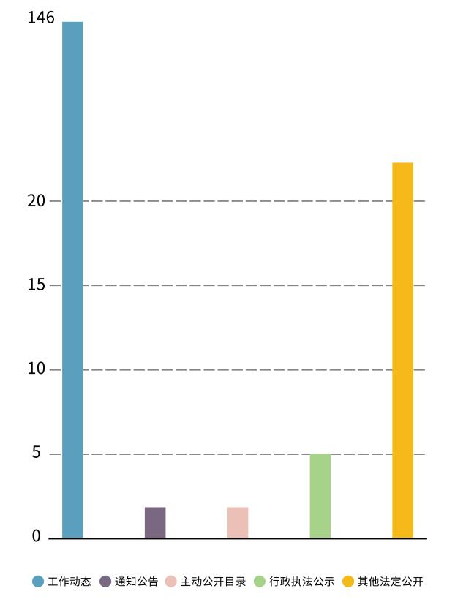开目录2条，行政执法公示5条，其他法定公开23条。目前，黄垓镇的信息公开主要是在黄垓镇人民政府门户网站的政府信息公开专栏发布。无政府公报、新闻发布会等其他形式。**

**（二）依申请公开情况**

**2023年黄垓镇未收到依申请公开政府信息。**

**（三）政府信息管理情况**

**我镇高度重视政府信息公开工作，成立了由镇长任组长、副书记任副组长的政府信息公开领导小组，严格落实各部门的职能职责，形成一级抓一级、层层抓落实的局面，保证了2023年政府信息公开工作的有序推进。**

**（四）政府信息公开平台建设情况**

**我镇没有独立的门户网站，信息公开工作依托县政府门户网站及时开展，按照要求进行动态更新和维护。我镇积极配合上级部门对本单位信息公开工作进行自查自纠，对发现的问题积极整改落实，持续做好信息公开工作。**

**（五）监督保障情况**

**黄垓镇在实践中求探索，在探索中求规范，通过切实加强组织领导，不断完善监督机制，拓展规范公开内容，积极探索公开形式，全面推动政务公开标准化规范化工作，努力打造阳光政府、公开政府和服务型政府。**

**二、主动公开政府信息情况**

|  |  |  |  |
| --- | --- | --- | --- |
| **第二十条第（一）项** | | | |
| **信息内容** | **本年制发件数** | **本年废止件数** | **现行有效件数** |
| **规章** | **0** | **0** | **0** |
| **行政规范性文件** | **0** | **0** | **0** |
| **第二十条第（五）项** | | | |
| **信息内容** | **本年处理决定数量** | | |
| **行政许可** | **0** | | |
| **第二十条第（六）项** | | | |
| **信息内容** | **本年处理决定数量** | | |
| **行政处罚** | **0** | | |
| **行政强制** | **0** | | |
| **第二十条第（八）项** | | | |
| **信息内容** | **本年收费金额（单位：万元）** | | |
| **行政事业性收费** | **0** | | |

**三、收到和处理政府信息公开申请情况**

|  |  |  |  |  |  |  |  |  |  |
| --- | --- | --- | --- | --- | --- | --- | --- | --- | --- |
| **（本列数据的勾稽关系为：第一项加第二项之和，等于第三项加第四项之和）** | | | **申请人情况** | | | | | | |
| **自然人** | **法人或其他组织** | | | | | **总计** |
| **商业**  **企业** | **科研**  **机构** | **社会公益组织** | **法律服务机构** | **其他** |
| **一、本年新收政府信息公开申请数量** | | | **0** | **0** | **0** | **0** | **0** | **0** | **0** |
| **二、上年结转政府信息公开申请数量** | | | **0** | **0** | **0** | **0** | **0** | **0** | **0** |
| **三、本年度办理结果** | **（一）予以公开** | | **0** | **0** | **0** | **0** | **0** | **0** | **0** |
| **（二）部分公开（区分处理的，只计这一情形，不计其他情形）** | | **0** | **0** | **0** | **0** | **0** | **0** | **0** |
| **（三）不予公开** | **1.属于国家秘密** | **0** | **0** | **0** | **0** | **0** | **0** | **0** |
| **2.其他法律行政法规禁止公开** | **0** | **0** | **0** | **0** | **0** | **0** | **0** |
| **3.危及“三安全一稳定”** | **0** | **0** | **0** | **0** | **0** | **0** | **0** |
| **4.保护第三方合法权益** | **0** | **0** | **0** | **0** | **0** | **0** | **0** |
| **5.属于三类内部事务信息** | **0** | **0** | **0** | **0** | **0** | **0** | **0** |
| **6.属于四类过程性信息** | **0** | **0** | **0** | **0** | **0** | **0** | **0** |
| **7.属于行政执法案卷** | **0** | **0** | **0** | **0** | **0** | **0** | **0** |
| **8.属于行政查询事项** | **0** | **0** | **0** | **0** | **0** | **0** | **0** |
| **（四）无法提供** | **1.本机关不掌握相关政府信息** | **0** | **0** | **0** | **0** | **0** | **0** | **0** |
| **2.没有现成信息需要另行制作** | **0** | **0** | **0** | **0** | **0** | **0** | **0** |
| **3.补正后申请内容仍不明确** | **0** | **0** | **0** | **0** | **0** | **0** | **0** |
|  | **（五）不予处理** | **1.信访举报投诉类申请** | **0** | **0** | **0** | **0** | **0** | **0** | **0** |
| **2.重复申请** | **0** | **0** | **0** | **0** | **0** | **0** | **0** |
| **3.要求提供公开出版物** | **0** | **0** | **0** | **0** | **0** | **0** | **0** |
| **4.无正当理由大量反复申请** | **0** | **0** | **0** | **0** | **0** | **0** | **0** |
| **5.要求行政机关确认或重新出具已获取信息** | **0** | **0** | **0** | **0** | **0** | **0** | **0** |
| **（六）其他处理** | **1.申请人无正当理由逾期不补正、行政机关不再处理其政府信息公开申请** | **0** | **0** | **0** | **0** | **0** | **0** | **0** |
| **2.申请人逾期未按收费通知要求缴纳费用、行政机关不再处理其政府信息公开申请** | **0** | **0** | **0** | **0** | **0** | **0** | **0** |
| **3.其他** | **0** | **0** | **0** | **0** | **0** | **0** | **0** |
| **（七）总计** | | **0** | **0** | **0** | **0** | **0** | **0** | **0** |
| **四、结转下年度继续办理** | | | **0** | **0** | **0** | **0** | **0** | **0** | **0** |

**四、政府信息公开行政复议、行政诉讼情况**

|  |  |  |  |  |  |  |  |  |  |  |  |  |  |  |
| --- | --- | --- | --- | --- | --- | --- | --- | --- | --- | --- | --- | --- | --- | --- |
| **行政复议** | | | | | **行政诉讼** | | | | | | | | | |
| **结果维持** | **结果**  **纠正** | **其他 结果** | **尚未 审结** | **总计** | **未经复议直接起诉** | | | | | **复议后起诉** | | | | |
| **结果 维持** | **结果 纠正** | **其他 结果** | **尚未 审结** | **总计** | **结果 维持** | **结果 纠正** | **其他 结果** | **尚未 审结** | **总计** |
| **0** | **0** | **0** | **0** | **0** | **0** | **0** | **0** | **0** | **0** | **0** | **0** | **0** | **0** | **0** |

**五、存在的主要问题及改进情况**

**（一）存在的主要问题**

**存在公开事项不全面，公开内容不明确，公开标准不细致等问题。存在结合实际、自身特点的信息公开较少。涉及社会热点、群众关切的信息公开较少。**

**（二）改进措施**

**一是拓宽服务内容，细化公开事项。把政务公开工作作为推进依法行政的重要手段，不断扩大公开范围，细化公开内容，凡属涉及公共利益、公众权益、社会关切的内容及时进行科学解读与阐释，切实增进公众对政府工作的认同感。坚持把群众最关心的事项和社会关注的热点作为重点，按照上级的时间规定，及时更新维护政务信息网各目录中的信息。二是规范操作流程，完善审核制度。建立完善“信息公开审查制度”、“依申请公开制度”、“维护更新制度”。实行首问负责制、受理制和限时办结制、监督检查和责任追究制等制度，确保政务公开工作不走过场，不流于形式。**

**六、其他需要报告的事项**

**（一）依据《政府信息公开信息处理费管理办法》，嘉祥县黄垓镇2023年没有收取信息处理费情况。**

**（二）严格落实2023年度嘉祥县政务公开工作要点，紧紧围绕“转变职能、优化服务、方便群众、提高效率”的工作要求，持续做好便民服务“运算题”，为群众提供更加优质、高效、便捷的服务。**

**（三）人大代表建议和政协提案办理结果公开情况：2023年，本单位未收到人大代表建议和政协提案。**